

DISEÑO DETALLADO HU11

**Sistema De Gestión Y Seguimiento Del Historial De Tutorías De Los Alumnos Del CECyTE Plantel Río Grande**

**Historial de Versiones**

|  |  |  |  |
| --- | --- | --- | --- |
| **Versión** | **Fecha** | **Detalle** | **Autor** |
| 01 |  | Diseño detallado HU11 | ERTA |

**Contenido**

**Modelo de Navegación** 2

Diagrama de navegación. 2

**Modelo de presentación.** 3

Diagrama de presentación. 3

Diagrama de procesos 4

Proceso 1: Alta Canalización 5

Proceso 2: Modificar estatus de canalización 6

Proceso 3: Generar PDF 7

# **Modelo de Navegación**

## Diagrama de navegación.

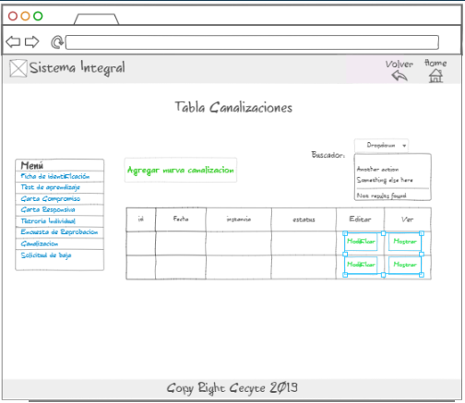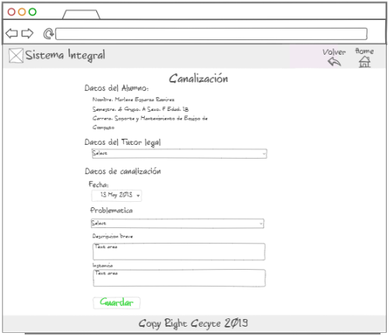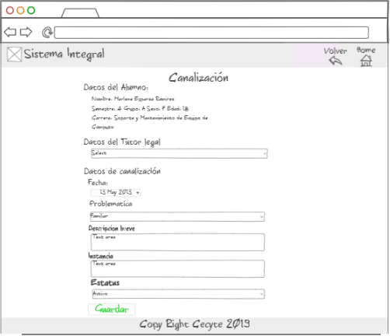

Abrir Formulario

Abrir Formulario

Regresar Formulario

Regresar Formulario

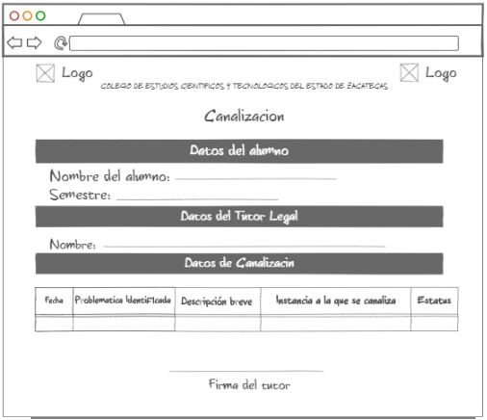

Abrir PDF

# **Modelo de presentación.**

## Diagrama de presentación.

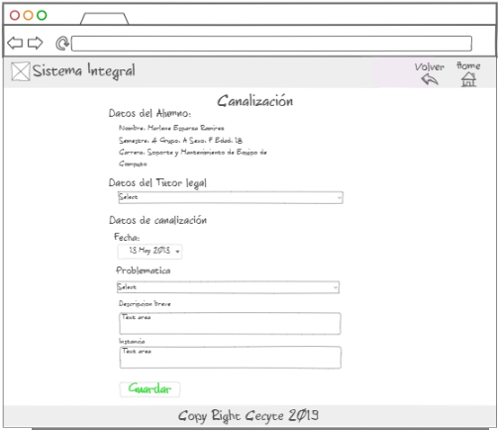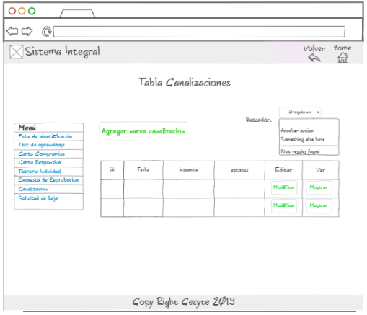



**Modelo de procesos.**

## Diagrama de procesos



## Proceso 1: Alta Canalización



## Proceso 2: Modificar estatus de canalización



## Proceso 3: Generar PDF

